
2022年6月30日 第6期(总第30期) 秘书处编印

❈❈❈❈❈❈❈❈❈❈❈❈❈❈❈❈❈❈❈❈❈❈❈❈❈❈❈❈
协会开展推进落实“遵守安全生产法
当好第一责任人”主题安全月系列活动
❈❈❈❈❈❈❈❈❈❈❈❈❈❈❈❈❈❈❈❈❈❈❈❈❈❈❈❈

为开展今年全国第21个安全生产月“遵守安全生产法，当好第一责任人”主题的宣传贯彻，协会与泉州市建设工程质量安全站合作印制《中华人民共和国安全生产法》105000本、《工程质量安全手册》3500本，发放各会员企业组织学习贯彻；积极推进安全生产管理的落实，并与各副会长、会员单位举办结合本企业实际多种形式的安全月活动。

░░░░░░░░░░░░░░░░░░░░░░░░░░░░░░░░░░░░░░░
安塔承办在建工程“当好建筑起重机械第一责任人”安全月建筑起重机械主题活动。
░░░░░░░░░░░░░░░░░░░░░░░░░░░░░░░░░░░░░░░
6月20日在建工程“当好建筑起重机械第一责任人”安全月建筑起重机械主题活动，在晋江市拉开序幕。该活动由晋江市住建局主办，泉州市建设工程质量安全协会、泉州市建设工程质量安全协会建筑机械分会等协办，安塔（福建）机械设备实业有限公司承办。协会主要领导李晖，李建梁，林伟雄出席主题活动。
活动现场，参加人员观看主题教育宣传片；听取智慧工地信息化平台、SC100H、CS49H货用施工升降机情况介绍。并由参加中国建筑业协会工程建设行业吊装职业竞赛获奖人员进行实操演练。
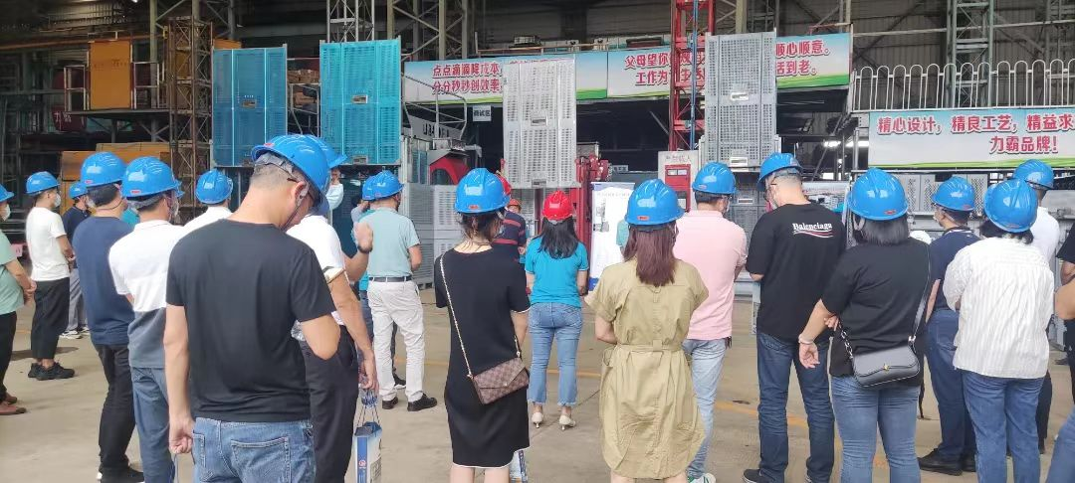

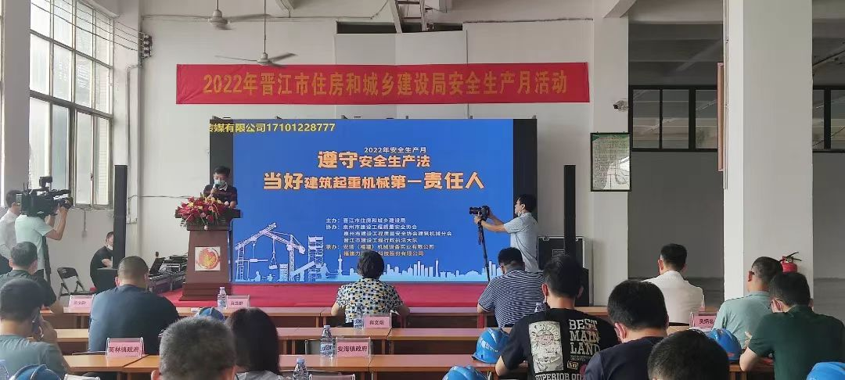

……………………………………………………
福建省工程建设质量安全协会建筑机械分会2022年安全生产月活动全省巡回座谈会在泉州举行
……………………………………………………
福建省工程建设质量安全协会建筑机械分会2022年安全生产月活动全省巡回座谈会，6月21日在泉州台商建发和著小区项目部举行。泉州市建设工程质量安全协会李晖会长，李建梁副会长兼秘书长及建机分会的吴计划会长，王俊瑜副会长等出席座谈会；李建梁副会长兼秘书长致辞欢迎省质安协会建机分会副会长兼秘书长林海明、副秘书长黄治郁、专家组副组长吴志纯一行临泉指导，并感谢省质安协会建机分会对泉州的安全生产的大力支持。省质安协会建机分会秘书长林海明在会上作了讲话，接着组织大家观看安全生产系列警示片《防线》，观看结束，由专家组副组长吴志纯主持，开展有趣的安全知识有奖问答活动。会后走访慰问一线管理人员和工人，展开一系列的安全生产月活动。
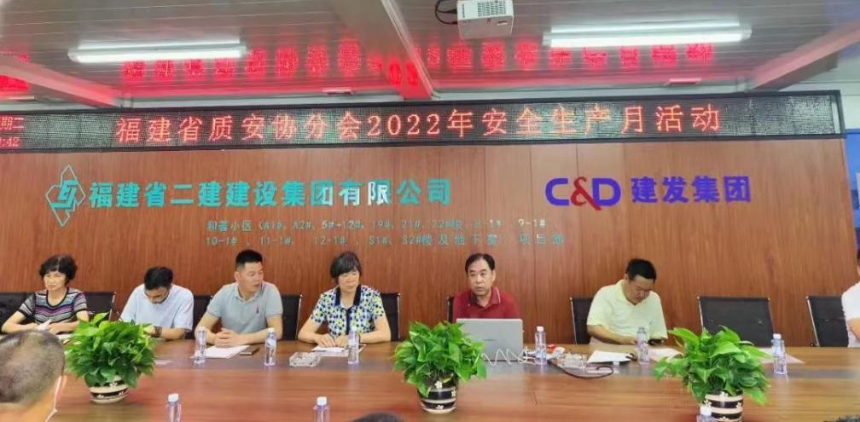

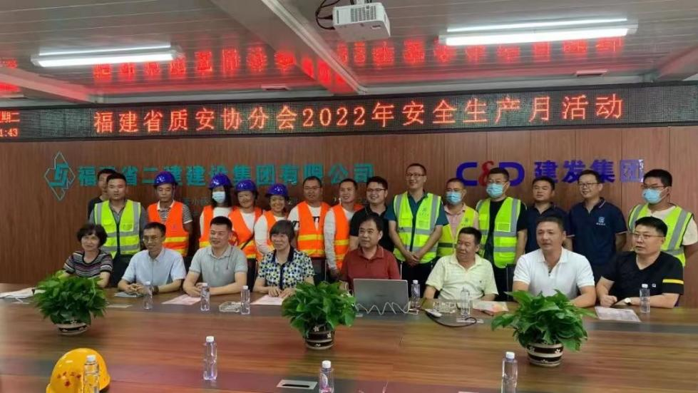

❈☀…░❈☀…░❈☀…░❈☀…░❈☀…░❈☀…░❈☀…░❈
李晖会长出席市住建局“安全生产月“防汛演练观摩会暨应急抢险救援队伍授旗仪式。
❈☀…░❈☀…░❈☀…░❈☀…░❈☀…░❈☀…░❈☀…░❈
6月23日上午，李晖会长代表协会出席泉州市住建局在福建医科大学附属第二医院东海院区新建住院楼项目，举办建筑施工领域“安全生产月“防汛演练观摩会暨应急抢险救援队伍授旗仪式。
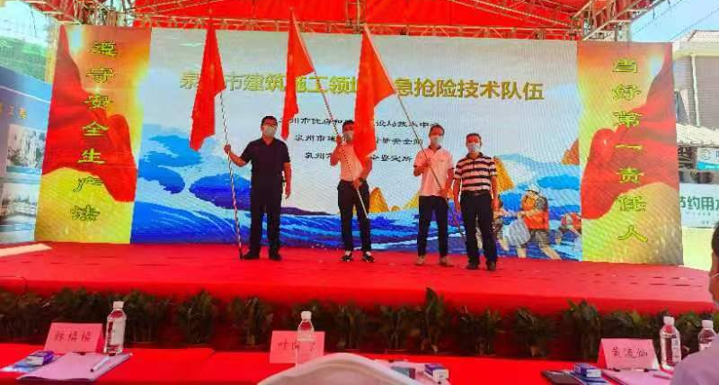
授旗仪式

…………………………………………………………………………
第十一届“东霖杯”安全生产专业技能竞赛开赛
…………………………………………………………………………

6月23日下午，协会李晖会长，林伟雄，张剑敏等一行到台商投资区凤浦安置小区二期工程的施工现场，出席由福建省东霖集团建设工程有限公司主办，泉州市建设工程质量安全协会协办的第十一届“东霖杯”安全生产月专业技能竞赛活动，并在活动中，向参加活动人员赠授《中华人民共和国安全生产法》，通过活动进一步筑牢安全生产防线。本次活动釆用专业技能现场比武的方式开展竞赛，要求赛手在施工现场能全面细致地发现问题，把安全隐患查找出来，把存在风险难题消除掉。竞赛中还应用数字项目平台BIM+智慧工地数据决策系统，同时使用多机位镜头在东霖培训“直播平台”在线直播，获得较好的效果。

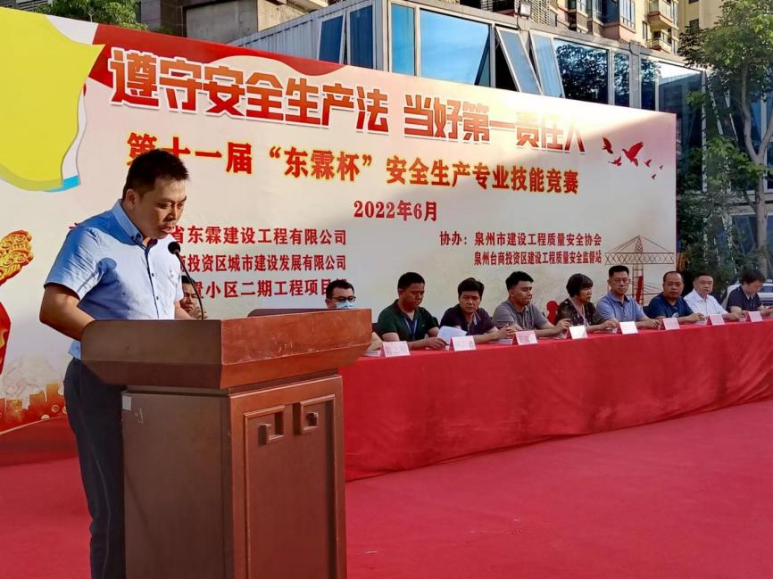
东霖公司总经理陈贤玻致辞

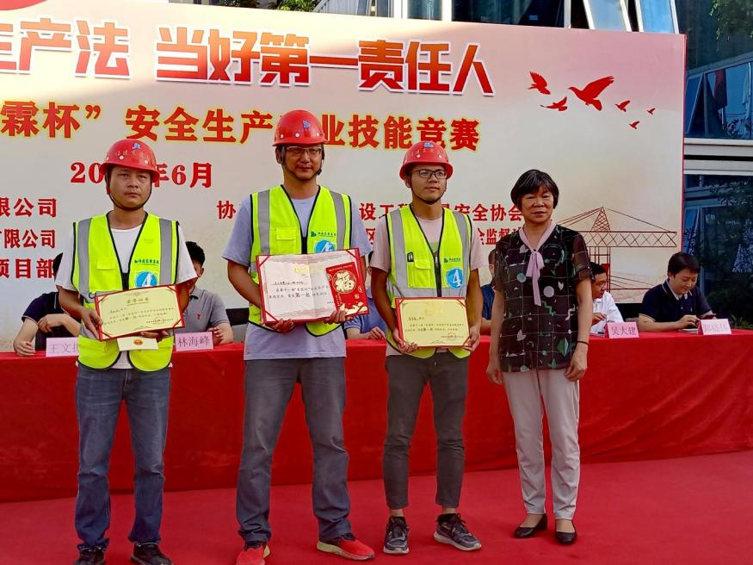
协会李晖会长为荣获竞赛第一名颁奖

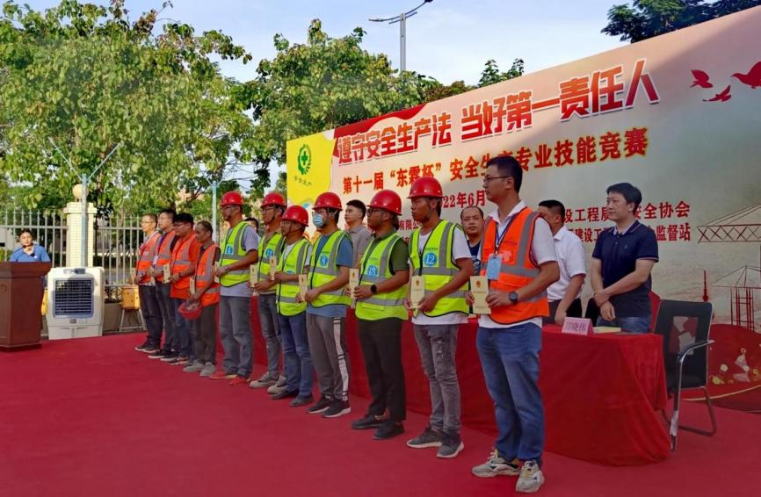
出席活动的各位领导向参加活动人员赠授
《中华人民共和国安全生产法》

∷∷∷∷∷∷∷∷∷∷∷∷∷∷∷∷∷∷∷∷∷∷∷∷∷∷∷∷
根据市民政局通知协会组织三个分会开展自查自纠工作
∷∷∷∷∷∷∷∷∷∷∷∷∷∷∷∷∷∷∷∷∷∷∷∷∷∷∷∷

6月15日协会根据民政局《关于开展社会团体分支（代表）机构专项整治行动的通知》，布置并指导三个分会按要求规定进行全面自查自纠，经过自查自纠工作，三个分会均符合规定要求，按期完成了自查自纠，并及时将自查自纠情况报协会，统一汇总后报市民政局，准备迎接民政局抽查。

